МУНИЦИПАЛЬНОЕ БЮДЖЕТНОЕ ДОШКОЛЬНОЕ ОБРАЗОВАТЕЛЬНОЕ УЧРЕЖДЕНИЕ «ВОЛОШКА»
МУНИЦИПАЛЬНОГО ОБРАЗОВАНИЯ ГОРОД НОЯБРЬСК
629804,г. Ноябрьск, ул. Шевченко 50а тел.36-71-98, 36-74-24, E-mail:IrinaMalevich@mail.ru
ОКПО 48729845 ОГРН 1028900708363 ИНН/КПП 8905025359/890501001

Волшебная пуговица

Выполнили: воспитанники
средней группы № 2
Кузнецова Мария
Спицына Ксения
Хижук Ева
Шахвердиева Джамила
Руководители: Алчинова Л.В., воспитатель
Касияди Т.Г., воспитатель

г. Ноябрьск
2020 год

Содержание
- Введение. Актуальность, цель, задачи, проблема (гипотеза)…...3
- Описание этапов работы над проектом..……………….…………4
- Заключение …………………………………………………………5
- Библиографический список использованных источников ……...6
Приложения.………………………………………………….……..7

Введение
Однажды мы с мамой гуляли на улице. Когда мы пришли домой, я заметила, что у меня на куртке нет одной пуговицы. Я очень огорчилась. Мама сказала, что у нее есть точно такая же. Она открыла красивую шкатулку, и я удивилась: пуговицы в ней были такие необычные! Тогда мне стало интересно, почему пуговицы все такие разные, откуда они появились?
Так возник проект «Волшебная пуговица».

Продолжительность: 1 неделя.
Тип проекта: познавательно – творческий.
Участники: группа средняя № 2, воспитатели, родители.
Актуальность: находить интересное и необычное рядом, в том, что доступно для наблюдения и изучения – пуговица.
Цель: развитие познавательного интереса детей к предметному миру для выявления их особенностей.
Задачи:
- обогатить представления детей о роли пуговиц в жизни человека, о многообразии пуговиц;
- формировать творческие способности, воображение и фантазию детей; развивать дизайнерские способности дошкольников;
- привлечь родителей к взаимодействию с детским садом по формированию у детей интереса к познавательно – творческой деятельности.

Гипотеза: пуговица нам необходима только для того, чтобы застегивать одежду, чтобы она не распахивалась.

Описание этапов работы над проектом
1. Подготовительный этап.
Я принесла мамину шкатулку в группу. Оказалось, что и у других ребят дома есть пуговицы. На следующий день мы с интересом рассматривали коллекции друг друга. Удивительно, что все они были разные!
Воспитатель нам показала презентацию и рассказала про «Историю пуговицы». Оказывается, первые пуговицы появились более пяти тысяч лет назад, и использовали их не как застёжки, а как украшения. Представляете, пришёл человек в гости, а у него на груди большая круглая пуговица, сделанная из ракушки или слоновой кости.
Еще мы узнали, что пуговица была дорогой и модной вещью. Делали их из золота, серебра, украшали драгоценными камнями. Иногда пуговица была дороже самого платья! А для простых людей пуговицы делали из олова, стекла и дерева.
2. Основной этап.
Мы с папой решили выяснить, почему пуговицы называются пуговицами. Нам в этом помог интернет. Пуговицы на Руси служили оберегами. Мастера делали их в виде бубенчиков с камешком внутри. При ходьбе пуговицы звенели и отпугивали злых духов. Эти пуговицы славяне называли «пугалками», а потом уже слово «пугалка» превратилось в пуговицу. В народе говорят, что если дорогу перебежала черная кошка – надо пройти по дороге, взявшись за пуговицу, и тогда не будет беды.
Еще мы с папой нашли по интернету музей пуговиц в Италии. Таких пуговиц я еще не видела в своей жизни! Но самым интересным оказалось то, что есть даже памятники пуговицам в разных странах. Пуговица маленькая, но очень важная!
В группе мы оформили свою коллекцию пуговиц. Узнали, что пуговицы бывают большие и маленькие, разноцветные, разные по форме и материалу. В наше время пуговицы делают из пластмассы, металла, ткани, дерева. Есть и специальные пуговицы: морские, железнодорожные, а детские самые веселые и красивые!
Воспитатели нас познакомили с разными видами пришивания пуговиц, каждый из них имеет свое значение. Пуговица, пришитая крестиком – подарит здоровье. Пуговица с цветочком – подарит счастье. Пуговица с двумя полосками – сделает дружбу крепкой.
В группе мы с удовольствием играем в разные игры с нашими «новыми друзьями». Воспитатели нам объяснили, что такие игры развивают речь и мелкую моторику рук..
Нам так понравились пуговицы, что мы захотели стать дизайнерами и создать свои пуговицы – они у нас нарисованные и сделанные из пластилина. Получилось очень красиво и увлекательно! А дома мы с родителями сотворили настоящие картины из пуговиц – такие поделки можно подарить или повесить на стену!
3. Заключение.
Наша гипотеза не подтвердилась. Оказывается, пуговица нужна не только для того, чтобы застегивать одежду.
Пуговица – это очень красивое украшение.
Пуговицы можно коллекционировать.
С пуговицами можно интересно поиграть.
Из пуговиц можно сделать красивые открытки, поделки.
Нас окружают самые обычные предметы. Но, если внимательно к ним приглядеться - можно узнать много интересного и важного о каждом из них.

Библиографический список используемых источников
1. Дыбина О. В. «Рукотворный мир». – М., 2001.
2. Дыбина О. В. «Что было до… . Игры – путешествия в прошлое предметов». – М., 2001.
3. Рыжова Н. А. «Мини-музей в детском саду». – М., 2008.
Интернет ресурсы:
1. http://www.vikipedia.org
2. http://www.pugoviza.ru

Приложение 1
Загадки о пуговицах:

1.Одеваться соберёшься –
Без меня не обойдёшься.
Знают взрослые и дети –
Застегну я всё на свете. Что это?
2. Я весёлая такая,
Деловая, озорная,
Вместо глазок дырочки
Пришей, без растопырочек!

Стихотворение Т. Ефимовой «Пуговицы»
Пуговицы вредные
На пальто у Верочки!
Мучаются бедные
Пальчики у девочки!
Пуговки над Верочкой
Будто издеваются:
Прыгают, как белочки,
С ниток обрываются!
Злые слёзки катятся,
Лоб сурово хмурится:
«Не идти же в платьице
Мне зимой на улицу!»

Русские народные пословицы и поговорки о пуговицах:
1.Коли первую пуговицу застегнешь неправильно, то все остальные пойдут наперекосяк.
2.Застегнут на все пуговицы.
3.Умная умница, что светлая пуговица.

Приметы о пуговицах:
1. Если вы застегнулись «не на ту» пуговку (пропустили одну или начали не с той), надо непременно расстегнуть весь ряд и застегнуться заново, иначе не миновать неприятностей. Застегиваясь верно, вы как бы совершаете определенный ритуал, призванный усилить ваши внимательность и собранность.
2. Оторвалась пуговица или сломалась – будьте осторожны во всех делах и начинаниях, а еще лучше – ничего важного не предпринимайте.

Приложение 2

Сказка про пуговицу и рубашку
Жили-были пуговица и рубашка. Они были неразлучными друзьями. Рубашка идет в гости – и пуговица с ней. Рубашку стирают, и пуговица тоже купается в мыльной воде. Рубашку утюжат, а пуговица улыбается, любуется, прихорашивается.
Не трудно догадаться почему, ведь пуговица была пришита к рубашке.
Пуговица радовалась, когда по утрам ее застегивали, как и всех ее подружек, а вечером расстегивали. Для неё это было игрой.
Иногда она хулиганила, и не хотела застегиваться, но она понимала, что рубашка без нее выглядит очень неряшливо, ей становилось стыдно, и она быстро ныряла в дырочку-застежку.
Так проходили дни и недели.
Но вот однажды пуговица почувствовала, что она не так плотно прижата к рубашке. А на следующий день – она оторвалась и закатилась под стол. Весь день и всю ночь она пролежала в пыли под столом. Ей было страшно и одиноко, но она всегда думала о рубашке.
Как же она без меня? Рубашка тоже скучала и тихо висела на вешалке и вздыхала…
Так наступило новое утро, и новый вечер, и ничего не менялось.
Однажды котенок, шустрый пушистый озорник заметил пуговицу и начал с ней играть. Он трогал ее то одной, то другой лапой, при этом забавно подпрыгивал и выгибал спинку. Пуговица выкатилась, закружилась и остановилась на самом видном месте – у дивана.
«Меня сейчас заметят, - думала она, - меня снова пришьют к рубашке». И действительно случилось так.
«А вот и пуговица!» - раздался голос в комнате. Надо ее помыть, она совсем запылилась, и пришить к рубашке.
Пуговица заплакала от счастья.
Какой же будет эта встреча, думала она!

Приложение 3

Рекомендации для родителей
«Развитие мелкой моторики и сенсорики с помощью пуговиц»

Играя с пуговицами ребенок испытывает удовольствие, а движения пальцев рук непосредственно влияют на развитие двигательных (моторных) центров речи. Таким образом, во время занятий и игр с пуговицами развивается не только рука, но и речь. Ребенок становится более наблюдательным и работоспособным. Упражнения выполняются в режиме: «Услышал, увидел, сделал».
Какие же свойства предметов помогают детям запомнить пуговицы?
Цвет является значимым свойством объектов окружающего мира. Знакомство детей с цветом осуществляется в ходе игр с пуговицами, например «Найди пару пуговиц одинакового цвета!».
Пуговицы имеют разную форму (круглую, овальную, квадратную, треугольную, прямоугольную), следовательно, с их помощью ребенок закрепляет знание геометрических фигур.
При знакомстве детей с величиной также можно использовать пуговицы.
Усвоение темы «Количество» включает ознакомление со следующими понятиями: «одна пуговица», «много пуговиц», «поровну (столько же) пуговиц».
В ходе игры с пуговицами ребенок изучает пространство и расположение предметов (справа – слева, сверху – снизу и другие).
Главным инструментом осязания являются руки: при ощупывании пуговиц ладонями и пальцами ребенок получает разнообразные тактильные ощущения.
Полезно проводить пуговичный массаж, благодаря которому активизируется так называемый «мануальный интеллект».
Игры и упражнения с пуговицами способствуют развитию наблюдательности, концентрированного внимания и речи - важнейших компонентов, составляющих основу психического здоровья и благополучия детей.

Приложение 4

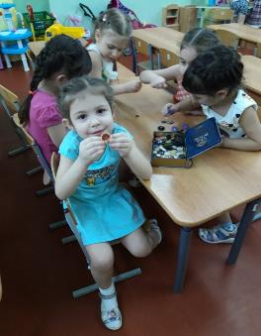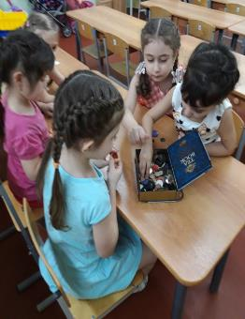

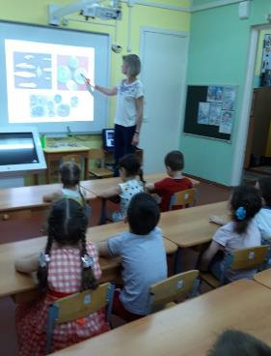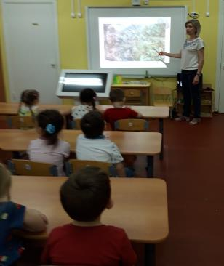

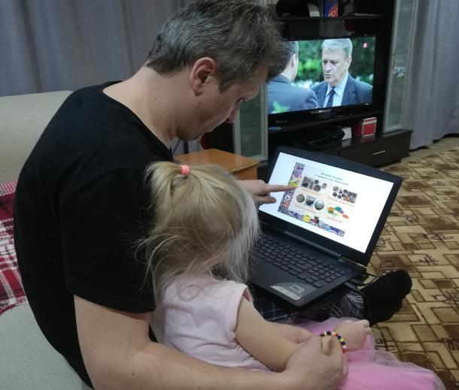
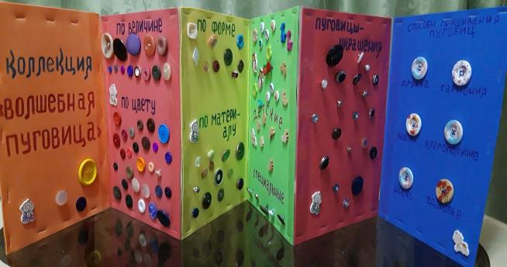

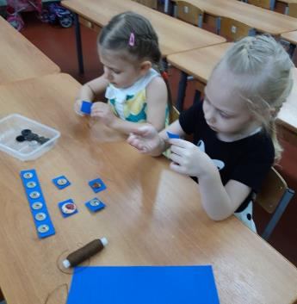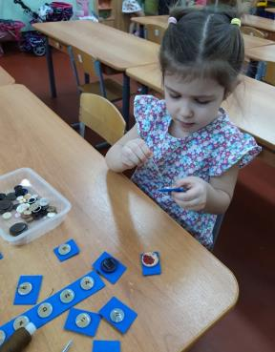

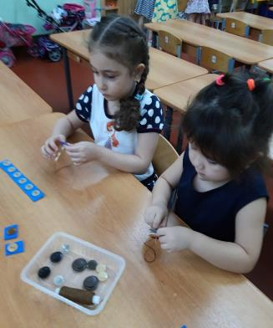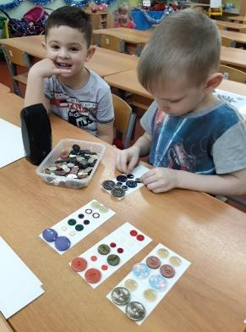

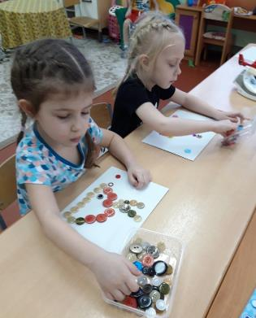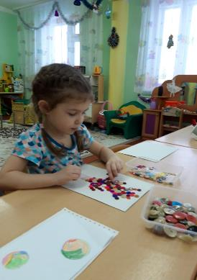

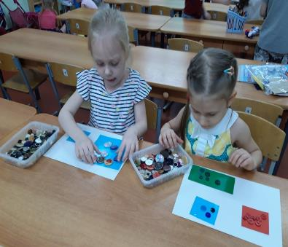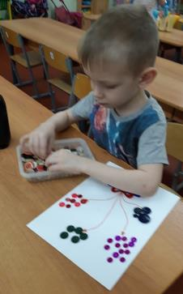

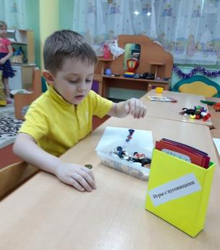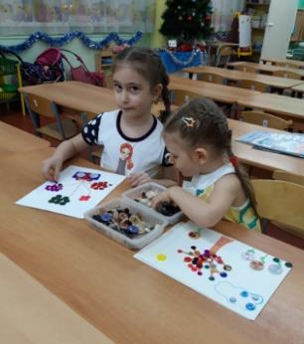

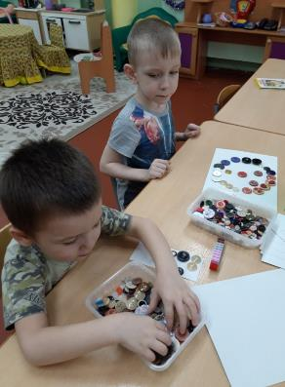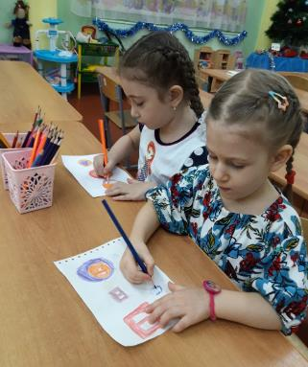

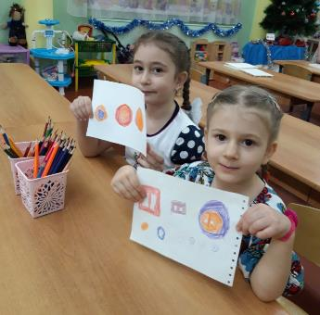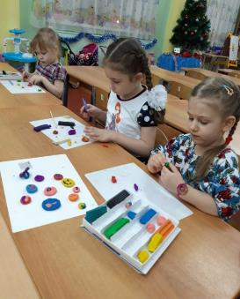

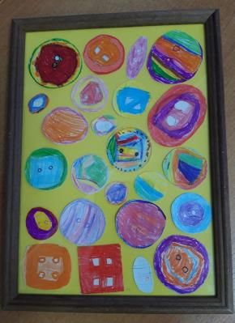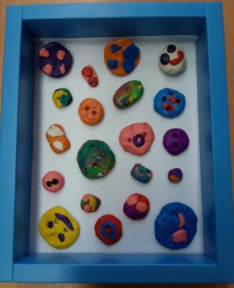

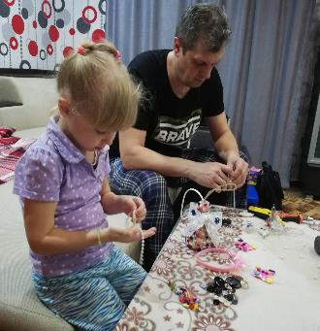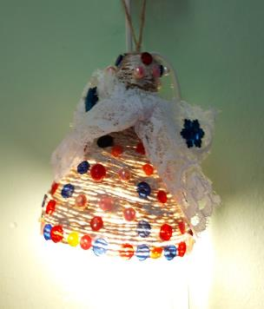

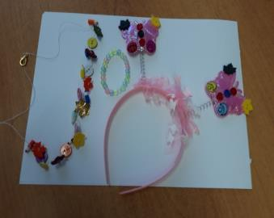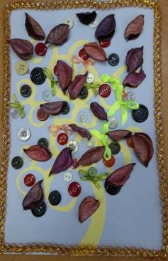

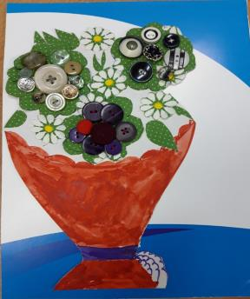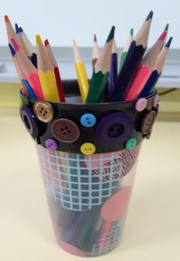

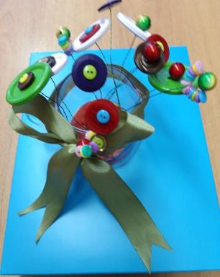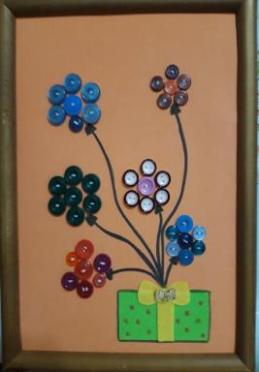

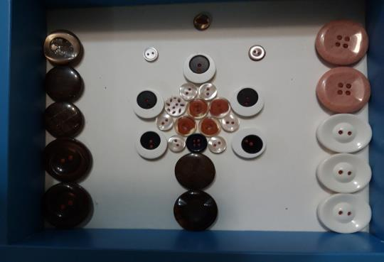

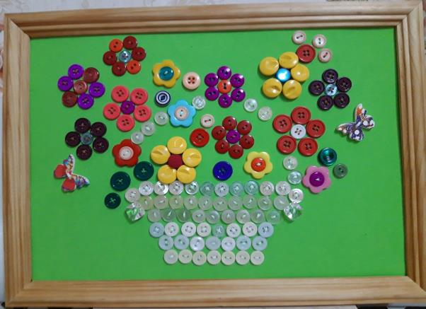

Приложение 5
«Три цветочка»
Оборудование: три набора пуговиц разных цветов, или их размеров. Эта игра направлена на изучение цвета или размера. В зависимости от цели подбираем и задачу, которую ставим перед детьми.
Выложи из пуговиц три цветочка, которые будут отличаться друг от друга по цвету.
Выложи три цветочка: маленький – из маленьких пуговиц, средний – из средних, большой – из больших.

«Логические задачи»
Предложить ребенку выкладывать пуговицы в определенной последовательности.
большая - маленькая, большая - маленькая и т.д.,
красная - синяя, красная - синяя и т.д.,
красная – синяя - зеленая, красная – синяя - зеленая,
одна красная - две желтые, одна красная - две желтые и т.п.

«Картинки из пуговиц»
Для развития творческих способностей и образного мышления малыша вы можете предложить ему выкладывать из пуговиц цветочки, дорожки, домики, всевозможные узоры, словом, то, что подскажет ваша фантазия и фантазия ребенка.

«Посели пуговицы в домик»
Оборудование: домики разных цветов, пуговицы.
Вернуть пуговицы в свои домики по цвету.

«Сортировка, да и только»
Пуговицы прекрасно подходят для заданий по сортировке. Вместе с ребенком отбирайте только самые крупные пуговицы или, напротив, пуговки-малютки, либо пуговицы определенного цвета, а когда ребенок подрастет и научится считать - отбирайте пуговицы с различным количеством дырок на них, пересчитывайте их и т.п.

«Рыбалка»
В таз высыпаем пуговицы. Предлагаем ребенку выловить только красных «рыбок» (красные пуговицы), потом только желтые и т.п. Для деток, которые уже учат счет, можно усложнить задачу: поймать 3 красных и 2 желтых «рыбки».
«Разложи и пуговицы по форме»
- закреплять знание геометрических форм (круга, квадрата), развивать мелкую моторику рук.
Средства: пуговицы разной формы, контейнер с ячейками, где на дне ячеек геометрические формы-ориентиры.
Предложить детям разложить пуговицы в ячейки, основываясь на геометрические формы.
«Чередование пуговиц по заданию»
- развивать внимание, логическое мышление, мелкую моторику рук.
Средства: пуговицы двух цветов.
Построить цепочку из пуговиц двух цветов и предложить ребёнку продолжить ряд, соблюдая последовательность.
«Найди лишнюю пуговицу»
- развивать логическое мышление детей.
Средства: 5 пуговиц, 1 из которых отличается по цвету.
Выкладывать в ряд 4 пуговицы одного цвета и среди них кладём 1 пуговицу другого цвета. Затем предложить ребёнку убрать лишнюю пуговицу или заменить её на нужную по цвету.
Можно разложить пуговицы одинаковые по размеру (например, большие красные) и среди них одну маленькую красную пуговицу. Предложить выполнить то же самое задание.

«Найди пары одинаковых пуговиц»
- учить детей подбирать пары пуговиц на основе сходного сенсорного признака, развивать мелкую моторику пальцев рук.
Предложить детям внимательно рассмотреть пуговицы. Затем предложить детям подобрать пары одинаковых пуговиц. Можно уточнить у детей, какого они цвета, формы и размера.
«Мозаика»
- закреплять знание цвета, развивать мелкую моторику рук, воображение.
Предложить детям выложить из пуговиц несложные предметы, например, цветок, флажок, домик. Затем спросить, какого цвета пуговицы использовали.Можно попросить детей выложить геометрические фигуры: круг, квадрат, треугольник, прямоугольник.

